Informe de Planificación y Progreso

Integrantes del grupo C1.026:

* Ignacio Blanquero Blanco ([ignblabla@alum.us.es](mailto:ignblabla@alum.us.es))
* Adrián Cabello Martín ([adrcabmar@alum.us.es](mailto:adrcabmar@alum.us.es))
* María de la Salud Carrera Talaverón ([marcartal1@alum.us.es](mailto:marcartal1@alum.us.es))
* Joaquín González Ganfornina ([joagongan@alum.us.es](mailto:joagongan@alum.us.es))
* Natalia Olmo Villegas ([natolmvil@alum.us.es](mailto:natolmvil@alum.us.es))

Fecha: Sevilla, 16 de Febrero 2024

Tabla de contenido

Resumen del Informe 4

Historial de Versiones 5

Introducción 6

Planificación 7

Tareas 7

Tarea 001 7

Tarea 002 7

Tarea 003 7

Tarea 004 8

Tarea 005 8

Tarea 006 8

Tarea 007 8

Tarea 003/T 9

Tarea 004/T 9

Tarea 005/T 9

Tarea 006/T 10

Tarea 007/T 10

Tarea 008 10

Tarea 009 10

Tarea 010 11

Tarea 011 11

Tarea 012 11

Tarea 013 12

Tarea 014 12

Tarea 015 12

Tarea 016 12

Tarea 017 13

Tarea 018 13

Tarea 019 13

Tarea 020 13

Tarea 021 14

Tarea 022 14

Capturas de Pantalla del Desarrollo 15

Inicio 15

Estado intermedio del progreso 16

Finalización de las tareas antes de la entrega 16

Presupuesto Estimado 17

Progreso 18

Registro de Progreso 18

Descripción de Conflictos 18

Conflicto 1 18

Comparación de Costos 18

Conclusiones 19

Bibliografía 20

# Resumen del Informe

El informe de planificación y progreso consta de dos capítulos: planificación y progreso.

En el capítulo de planificación, se describen escuetamente las tareas realizadas para cumplir con los requisitos del entregable, D01 en este caso, incluyendo información sobre asignación, roles, tiempo planificado y real. Además, se proporcionan capturas de pantalla de diferentes momentos del desarrollo, centrándose especialmente en capturas acerca de cómo se ha llevado a cabo la planificación de las tareas a lo largo del proyecto. Asimismo, se presenta un presupuesto estimado con el número de horas, costos de personal y amortización.

En el capítulo de progreso, se registra y se valora simultáneamente el rendimiento de los miembros del equipo. En adición, se describen las recompensas o advertencias aplicada en función si el comportamiento del integrante del grupo ha sido bueno o malo. A su misma vez, se trata cualquier conflicto surgido, proporcionando una descripción concisa de cómo se resolvió el mismo. Por último, se realiza una comparación entre los costos estimados en la planificación y los costos reales después de completar el entregable.

# Historial de Versiones

|  |  |  |  |
| --- | --- | --- | --- |
| **Versión** | **Contenidos** | **Fecha** | **Contribuyente** |
| V1.0 | Versión inicial. Estructura del documento. Información principal. | 16/02/2024 | Mª Salud Carrera Talaverón |
| V1.1 | Modificación del documento individual para satisfacer los requisitos del documento grupal. | 16/02/2024 | Mª Salud Carrera Talaverón |
|  |  |  |  |

# Introducción

En esta primera entrega la cantidad de tareas a realizar por cada miembro del equipo no era demasiado elevada, teniendo en cuenta tareas de documentación, implementación y preparación del entorno de trabajo.

La gestión de las tareas ha sido responsabilidad de la Project Manager (Mª Salud Carrera Talaverón), y en este informe se va a proporcionar información acerca de cómo se ha llevado a cabo esta gestión, así como otros aspectos destacables. Como se ha mencionado anteriormente, este informe se divide en dos partes: el capítulo de planificación y el capítulo de progreso, en los que se va a profundizar a continuación.

# Planificación

## Tareas

### Tarea 001

**Título**: Instantiate and customise project.

**Descripción breve:** instanciado del proyecto; personalización de las imágenes, los fragmentos y los archivos de configuración; creación del repositorio de GitHub.

**Asignado a:** Mª Salud Carrera Talaverón.

**Rol:** Project Manager, Developer y Tester.

**Tiempo Planificado:** 5 horas.

**Tiempo Real:** 5 horas.

### Tarea 002

**Título**: Chartering report.

**Descripción breve:** elaboración del informe sobre los miembros del grupo, condiciones y objetivos del proyecto y rendimiento de los participantes.

**Asignado a:** Mª Salud Carrera Talaverón.

**Rol:** Project Manager, Developer y Tester.

**Tiempo Planificado:** 3 horas.

**Tiempo Real:** 3 horas.

### Tarea 003

**Título**: Modify anonymous menu S1.

**Descripción breve:** elaboración del informe sobre los miembros del grupo, condiciones y objetivos del proyecto y rendimiento de los participantes.

**Asignado a:** Mª Salud Carrera Talaverón.

**Rol:** Project Manager, Developer y Tester.

**Tiempo Planificado:** 1 hora.

**Tiempo Real:** 15 minutos.

### Tarea 004

**Título**: Modify anonymous menu S2.

**Descripción breve:** elaboración del informe sobre los miembros del grupo, condiciones y objetivos del proyecto y rendimiento de los participantes.

**Asignado a:** Natalia Olmo Villegas.

**Rol:** Developer y Tester.

**Tiempo Planificado:** 1 hora.

**Tiempo Real:** 30 minutos.

### Tarea 005

**Título**: Modify anonymous menu S3.

**Descripción breve:** elaboración del informe sobre los miembros del grupo, condiciones y objetivos del proyecto y rendimiento de los participantes.

**Asignado a:** Ignacio Blanquero Blanco.

**Rol:** Operator, Developer y Tester.

**Tiempo Planificado:** 1 hora.

**Tiempo Real:** 30 minutos.

### Tarea 006

**Título**: Modify anonymous menu S4.

**Descripción breve:** elaboración del informe sobre los miembros del grupo, condiciones y objetivos del proyecto y rendimiento de los participantes.

**Asignado a:** Adrián Cabello Martín.

**Rol:** Developer y Tester.

**Tiempo Planificado:** 1 hora.

**Tiempo Real:** 15 minutos.

### Tarea 007

**Título**: Modify anonymous menu S5.

**Descripción breve:** elaboración del informe sobre los miembros del grupo, condiciones y objetivos del proyecto y rendimiento de los participantes.

**Asignado a:** Joaquín González Ganfornina.

**Rol:** Developer y Tester.

**Tiempo Planificado:** 1 hora.

**Tiempo Real:** 15 minutos.

### Tarea 003/T

**Título**: Revisión de la tarea 003.

**Descripción breve:** revisión de la tarea 003 realizada por Mª Salud Carrera Talaverón.

**Asignado a:** Ignacio Blanquero Blanco.

**Rol:** Operator, Developer y Tester.

**Tiempo Planificado:** 1 hora.

**Tiempo Real:** 10 minutos.

### Tarea 004/T

**Título**: Revisión de la tarea 004.

**Descripción breve:** revisión de la tarea 004 realizada por Natalia Olmo Villegas.

**Asignado a:** Adrián Cabello Martín.

**Rol:** Developer y Tester.

**Tiempo Planificado:** 1 hora.

**Tiempo Real:** 10 minutos.

### Tarea 005/T

**Título**: Revisión de la tarea 005.

**Descripción breve:** revisión de la tarea 005 realizada por Ignacio Blanquero Blanco.

**Asignado a:** Natalia Olmo Villegas

**Rol:** Developer y Tester.

**Tiempo Planificado:** 1 hora.

**Tiempo Real:** 10 minutos.

### Tarea 006/T

**Título**: Revisión de la tarea 006.

**Descripción breve:** revisión de la tarea 006 realizada por Adrián Cabello Martín.

**Asignado a:** Joaquín González Ganfornina.

**Rol:** Developer y Tester.

**Tiempo Planificado:** 1 hora.

**Tiempo Real:** 10 minutos.

### Tarea 007/T

**Título**: Revisión de la tarea 007.

**Descripción breve:** revisión de la tarea 007 realizada por Joaquín González Ganfornina que consistía en lo mismo que la tarea 003, salvo que ésta ha sido cumplimentada con los datos de este integrante del grupo.

**Asignado a:** Mª Salud Carrera Talaverón.

**Rol:** Project Manager, Developer y Tester.

**Tiempo Planificado:** 1 hora.

**Tiempo Real:** 10 minutos.

### Tarea 008

**Título**: Setup report.

**Descripción breve:** Elaborar un informe sobre cómo se ha llevado a cabo la configuración de desarrollo del proyecto.

**Asignado a:** Natalia Olmo Villegas.

**Rol:** Developer y Tester.

**Tiempo Planificado:** 2 horas .

**Tiempo Real:** 2 horas.

### Tarea 009

**Título**: Analysis report S2.

**Descripción breve:** Documentar y elaborar un informe de análisis de cumplimiento de requisitos acerca de este primer entregable del proyecto.

**Asignado a:** Natalia Olmo Villegas.

**Rol:** Developer y Tester.

**Tiempo Planificado:** 2 horas.

**Tiempo Real:** 2 horas.

### Tarea 010

**Título**: PnP report S2.

**Descripción breve:** Documentar y elaborar un informe de planificación y progreso del proyecto acerca de este primer entregable del proyecto.

**Asignado a:** Natalia Olmo Villegas.

**Rol:** Developer y Tester.

**Tiempo Planificado:** 2 horas.

**Tiempo Real:** 2 horas.

### Tarea 011

**Título**: Analysis report G.

**Descripción breve:** elaboración del informe de análisis grupal del primer entregable.

**Asignado a:** Ignacio Blanquero Blanco.

**Rol:** Operator, Developer y Tester.

**Tiempo Planificado:** 2 horas.

**Tiempo Real:** 1 hora.

### Tarea 012

**Título**: PnP report G.

**Descripción breve:** elaboración del informe de planificación y progreso grupal del primer entregable.

**Asignado a:** Mª Salud Carrera Talaverón.

**Rol:** Project Manager, Developer y Tester.

**Tiempo Planificado:** 2 horas.

**Tiempo Real:** 1 hora, 30 minutos.

### Tarea 013

**Título**: WIS architecture report.

**Descripción breve:** elaboración del informe sobre la arquitectura WIS grupal del primer entregable.

**Asignado a:** Adrián Cabello Martín.

**Rol:** Developer y Tester.

**Tiempo Planificado:** 2 horas.

**Tiempo Real:** 1 hora, 30 minutos.

### Tarea 014

**Título**: WIS testing report.

**Descripción breve:** elaboración del informe sobre testing de la arquitectura WIS grupal del primer entregable.

**Asignado a:** Joaquín González Ganfornina.

**Rol:** Developer y Tester.

**Tiempo Planificado:** 2 horas.

**Tiempo Real:** 1 hora.

### Tarea 015

**Título**: Analysis report S1.

**Descripción breve:** elaboración del informe de análisis individual del primer entregable.

**Asignado a:** Mª Salud Carrera Talaverón.

**Rol:** Project Manager, Developer y Tester.

**Tiempo Planificado:** 2 horas.

**Tiempo Real:** 30 minutos.

### Tarea 016

**Título**: Analysis report S3.

**Descripción breve:** elaboración del informe de análisis individual del primer entregable.

**Asignado a:** Ignacio Blanquero Blanco.

**Rol:** Operator, Developer y Tester.

**Tiempo Planificado:** 2 horas.

**Tiempo Real:** 30 minutos.

### Tarea 017

**Título**: Analysis report S4.

**Descripción breve:** elaboración del informe de análisis individual del primer entregable.

**Asignado a:** Adrián Cabello Martín.

**Rol:** Developer y Tester.

**Tiempo Planificado:** 2 horas.

**Tiempo Real:** 30 minutos.

### Tarea 018

**Título**: Analysis report S5.

**Descripción breve:** elaboración del informe de análisis individual del primer entregable.

**Asignado a:** Joaquín González Ganfornina.

**Rol:** Developer y Tester.

**Tiempo Planificado:** 2 horas.

**Tiempo Real:** 30 minutos.

### Tarea 019

**Título**: PnP report S1.

**Descripción breve:** elaboración del informe de planificación y progreso individual del primer entregable.

**Asignado a:** Mª Salud Carrera Talaverón.

**Rol:** Project Manager, Developer y Tester.

**Tiempo Planificado:** 2 horas.

**Tiempo Real:** 2 horas.

### Tarea 020

**Título**: PnP report S3.

**Descripción breve:** elaboración del informe de planificación y progreso individual del primer entregable.

**Asignado a:** Ignacio Blanquero Blanco.

**Rol:** Operator, Developer y Tester.

**Tiempo Planificado:** 2 horas.

**Tiempo Real:** 1 hora.

### Tarea 021

**Título**: PnP report S4.

**Descripción breve:** elaboración del informe de planificación y progreso individual del primer entregable.

**Asignado a:** Adrián Cabello Martín.

**Rol:** Developer y Tester.

**Tiempo Planificado:** 2 horas.

**Tiempo Real:** 1 hora.

### Tarea 022

**Título**: PnP report S5.

**Descripción breve:** elaboración del informe de planificación y progreso individual del primer entregable.

**Asignado a:** Joaquín González Ganfornina.

**Rol:** Developer y Tester.

**Tiempo Planificado:** 2 horas.

**Tiempo Real:** 1 hora.

## Capturas de Pantalla del Desarrollo

La herramienta de gestión de proyectos elegida ha sido GitHub, ya que, aparte de servirnos de repositorio remoto para que todos los miembros del grupo puedan implementar sus tareas de forma local y ramificar el proyecto, también lleva integrado un apartado de gestión de tareas (en forma de issues). Adicionalmente, el grupo ya había trabajado anteriormente con dicha herramienta de gestión, por lo que ya estábamos familiarizados con ella y no ha requerido tiempo de adaptación.

Como grupo, se decidió que la política de ramas iba a consistir en la creación de una rama por tarea, con el objetivo de facilitar la corrección de las mismas en caso necesario. Además, era así como se pedía en los requisitos de la asignatura.

A continuación, se muestra el aspecto del Project Board de nuestro repositorio en diferentes momentos del desarrollo:

### Inicio

En estas tres imágenes podemos observar todas las tareas asignadas a los integrantes del grupo en el carril “Todo” o “Por hacer” al inicio. El resto de los carriles se encontraban vacíos.

### Estado intermedio del progreso

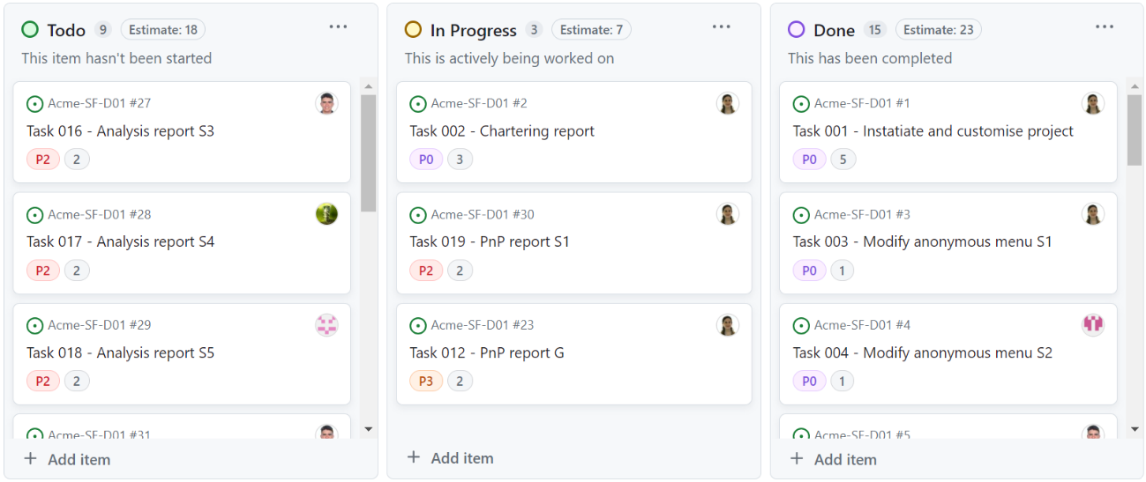

Aquí se observan las tareas completadas, en progreso y pendientes que tiene los miembros del grupo. Si bien no debería haber más de una tarea implementándose al mismo tiempo por miembro, las tareas 002 y 019 corresponden a dos informes que deben estar en continuo desarrollo hasta que se realice la entrega, y en el momento de la captura de pantalla ya estaban relleno en su totalidad a excepción de las tareas pendientes por realizar por los integrantes del grupo.

### Finalización de las tareas antes de la entrega

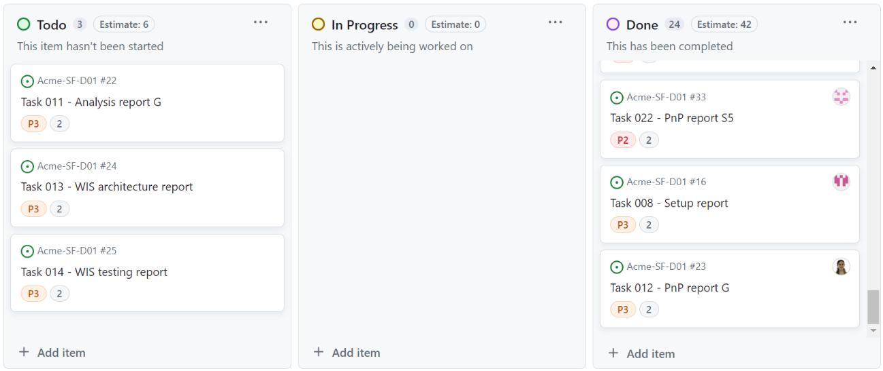

Finalmente, así se ve el Project Board cuando se han implementado todas las tareas asignadas.

Se puede observar que cada tarea tiene asociada una etiqueta PX, esto corresponde al grado de importancia a la hora de desempeñar esta tarea, siendo P0 la más importante, y ordenando las tareas por orden de importancia:

* P0: individual o grupal obligatoria
* P1: revisión tarea de otro compañero
* P2: individual optativa
* P3: grupal optativa

## Presupuesto Estimado

Los costes estimados a continuación son hipotéticos, debido a que no se trata de un proyecto real, sino de un trabajo grupal de carácter académico que pretende imitar a un proyecto real.

Normalmente, el coste de un mánager o un analista por hora es de 30€, mientras que los demás roles suponen un costo de 20€ por hora.

**Número de Horas Estimado (tareas de Developer/Tester):** 40 horas.

**Número de Horas Estimado (tareas de Manager):** 8 horas.

**Costo de Personal (por rol):**

* Developer/Tester: 8000€
* Manager: 240€

# Progreso

## Registro de Progreso

Esta información se encuentra reflejada en el archivo llamado “Chartering Report”, en la tabla perteneciente al apartado “Rendimiento”.

## Descripción de Conflictos

### Conflicto 1

**Descripción breve**: Problemas con la configuración del entorno de trabajo del proyecto debido a que no estábamos familiarizados con las herramientas. Se explicará con más detalle en el informe de la tarea 008

**Solución:** Preguntar a nuestros compañeros de clase y al profesor de prácticas en busca de ayuda, así como recurrir a fuentes de internet fiables. El resultado ha sido que finalmente hemos conseguido realizar la instalación de todas las herramientas de configuración necesarias con éxito.

## Comparación de Costos

**Número de Horas Gastadas (por rol)**

* Developer/Tester: 20 horas, 35 minutos.
* Manager: 8 horas.

**Costo de Personal Real (por rol)**

* Developer/Tester: 411,67€
* Manager: 240€

# Conclusiones

Este informe individual trata sobre las tareas realizadas por todos los integrantes del grupo C10.26. El número de tareas asignadas no era demasiado elevado, ni tampoco lo era la complejidad de estas, por lo que se ha podido implementarlas en relativamente poco tiempo. Las tareas de esta entrega abarcaban aspectos de documentación, implementación y preparación del entorno de trabajo.

Adicionalmente, el rol de Project Manager incluía ser responsable de la gestión de las tareas de todos los integrantes del grupo. Esta gestión se ha llevado a cabo usando la herramienta GitHub y para ello hemos usado un repositorio y su Project Board.

Además, se presenta un presupuesto estimado, considerando diferentes roles y tarifas por hora.

Por otro lado, en el capítulo de progreso, se evalúa positivamente el rendimiento de los miembros del grupo y se menciona un conflicto relacionado con la configuración del entorno de trabajo. También se comparan los costos y el tiempo real invertido con la estimación realizada anteriormente.

# Bibliografía

En blanco a propósito.